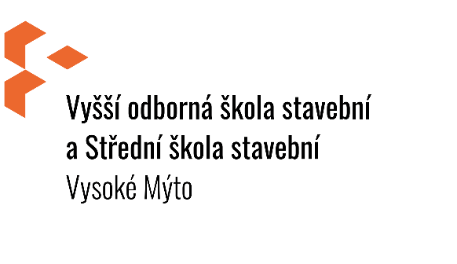

ZÁSADY PRO VYPRACOVÁNÍ ABSOLVENTSKÁ PRÁCE

- Úvodní ustanovení
  - Zásady pro vypracování absolventské práce jsou určeny studentům vyšší odborné školy oboru Inženýrské stavitelství, zaměření Dopravní stavitelství a Vodohospodářské stavby.
  - Vypracování absolventské práce je součástí studijního plánu oboru Inženýrské stavitelství.
  - Absolventskou prací se ověřují vědomosti a dovednosti, které student získal během studia a jeho schopnosti využívat je při řešení technických a odborných problémů studovaného oboru.
  - Absolventskou prací student prokazuje, že je schopen řešit, písemně prezentovat řešení zadaného úkolu a verbálně obhájit své přístupy a výsledky řešení.
  - Obhajoba absolventské práce je součástí absolutoria (komisionálního zkoušení).
- Postup při zadávání práce a rozsah práce
  - Studenti mají právo navrhnout téma své absolventské práce. Téma musí obsahovat stručnou koncepci práce.
  - Témata absolventských prací by měla vycházet z potřeb společenské praxe. V absolventské práci má student prokázat, že je schopen samostatně zpracovat zadané téma, ovládá technický způsob vyjadřování a umí pracovat s literaturou a technickými normami.
  - Studenti se přihlašují k absolventským pracím na zvláštním tiskopise školy. Přihlášky k absolventským pracím obsahují zejména jméno studenta, název absolventské práce a jméno vedoucího absolventské práce.
  - Vyplněné přihlášky se podávají v termínech uvedených v organizaci příslušného školního roku (zpravidla do 1. prosince daného roku).
  - Témata absolventských prací schvaluje zástupce ředitele pro VOŠ po předchozím projednání s vedoucími absolventských prací.
  - Před nástupem na odbornou praxi ve třetím ročníku bude probíhat první část „diplomového semináře“ pod vedením zástupce ředitele pro VOŠ a učitelů odborných předmětů dle příslušného zaměření studia (Dopravní stavitelství, Vodohospodářské stavby), na které budou studenti podrobněji informováni zejména o požadavcích na zpracování absolventské práce, o jejím rozsahu a termínu odevzdání.
  - Po skončení odborné praxe bude, v termínu daném organizací příslušného školního roku, probíhat druhá část „diplomového semináře“, na které proběhne zejména kontrola dodržení zadaného tématu a úplnost absolventské práce. Dále budou studenti seznámeni s organizací a průběhem obhajoby absolventské práce.
  - Textový a grafický rozsah absolventské práce se liší podle charakteru zadaných úkolů. Doporučený rozsah textových částí absolventské práce je min. 30 stran textu.

- Uspořádání absolventské práce
  - Absolventská práce obsahuje tyto části:
    - Titulní list
    - Prohlášení studenta
    - Prohlášení o využití výsledků práce
    - Poděkování
    - Obsah
    - Úvod
    - Text
    - Závěr
    - Poznámky
    - Seznam pramenů a literatury
    - Přílohy
    - Rejstřík
  - Na deskách se uvádí název školy, označení „absolventská práce“, jméno autora a rok vydání (vypracování) práce, dle přílohy 1.
  - Titulní strana obsahuje tyto údaje: název školy, označení „absolventská práce“, studijní obor, zaměření studijního oboru, název absolventské práce, jméno autora, jméno vedoucího práce, jméno oponenta, místo a rok vydání (vypracování) práce, dle přílohy 2.
  - Za titulní list se zařazuje prohlášení studenta, že práci zpracoval zcela samostatně za použití uvedených pramenů a literatury. Text prohlášení se umísťuje v dolní části stránky. Prohlášení musí být vlastnoručně podepsáno, dle přílohy 3.
  - Za prohlášení studenta se zařazuje prohlášení o využití výsledků práce. Toto prohlášení musí být napsáno na samostatném listě papíru a vlastnoručně podepsáno studentem s udáním data odevzdání práce, dle přílohy 4. Prohlášení může obsahovat dohodnuté omezení přístupu k textu absolventské práce, vyplývající například z ochrany know-how spolupracující firmy.
  - Za prohlášení o využití výsledků práce se zařazuje poděkování studenta vedoucímu práce za pomoc při jejím zpracování. Poděkování může být zaměřeno i na další osoby, které významnou měrou přispěly k hodnotnému zpracování tématu, dle přílohy 5.
  - V úvodu vymezí student postavení příslušné tématiky a problematiky z hlediska širšího kontextu. Ozřejmí důvody, které ho vedly ke zpracování daného tématu a předloží pojetí a rozvržení práce. Stručně seznámí s hlavními prameny a literaturou.
  - V závěru práce student stručným, přehledným a srozumitelným způsobem shrne výsledky, ke kterým došel.
  - V seznamu literatury jsou abecedně podle jmen autorů seřazeny veškeré publikace, kterých bylo při zpracování absolventské práce využito. Uvádějí se zásadně úplné citace, tzn. příjmení a jméno autora (autorů), název díla, místo vydání, vydavatelství, rok vydání. Tituly a hodnost autorů se neuvádějí.
  - Do příloh se uvádějí rozsáhlejší grafické práce, stavební výkresy, mapy, obrázky, tabulky, výpisy programů, algoritmy a fotografie, které nejsou zařazeny a svázány v textu.
Přílohy se číslují arabskými číslicemi a jsou uvedeny na zvláštním seznamu. Počet příloh není omezen. Stavební výkresy, mapy a přílohy, které to vyžadují, jsou opatřeny popisovým polem (razítkem) dle přílohy 6.
  - Rejstříky jsou nepovinnou součástí absolventské práce. Nejpoužívanější jsou rejstřík věcný a jmenný.
- Požadavky na úpravu textu a členění textu absolventské práce
  - Absolventská práce je originální obsahem, nikoliv formou. Její úprava je v základu obecně řízena pravidly pro přípravu vědeckých publikací a diplomových prací.
  - Absolventská práce má formát A4, tj. 210 x 297 mm. Absolventská práce se odevzdává v tuhých deskách zpravidla černé barvy. Textová část je zpravidla svázána v kroužkové vazbě, tak aby se jednotlivé listy neuvolňovaly.
  - Jednou stránkou textu pro účely posouzení rozsahu práce se rozumí text o nejméně 30 řádcích a 60 úhozech na řádku.
  - Okraje jsou stanoveny takto: horní okraj 2,5 cm, dolní okraj 2,5 cm, levý okraj (u hřbetu) 3,5 cm, pravý okraj 2 cm.
  - Doporučuje se, aby práce byla sepsána s použitím výpočetní techniky a programů Microsoft Office (textová část). Je možno použít též jiného programového vybavení, nebo sepsat absolventskou práci na psacím stroji.
  - Číslování stránek. První stránka práce (titulní list) se nečísluje, ostatní stránky se číslují v záhlaví nebo zápatí stránky. Při použití elektronické sazby je možno doplnit záhlaví stránky také nápisem „ Absolventská práce“ a graficky oddělit od textu. Text absolventské práce je jednostranný.
  - Text absolventské práce musí být v souladu s platnými pravidly českého pravopisu a odborným názvoslovím.
  - V celé absolventské práci je nutno používat pouze zákonnou měrovou soustavu SI.
  - Technické výrazy musí odpovídat používané terminologii a normám.
  - Výpočty musí být uspořádány tak, aby každý čtenář mohl bez obtíží přezkoumat jejich správnost.
  - Text absolventské práce je členěn do kapitol a podkapitol, výjimečně do třetí úrovně členění.
  - Kapitoly a podkapitoly se číslují podle desetinného třídění arabskými číslicemi.
  - Názvy kapitol (nadpisy) se od předcházejícího textu oddělují dvěma řádky, od textu jedním prázdným řádkem a vhodným způsobem se zvýrazňují.
  - Vlastní text kapitol se člení do odstavců. První řádek odstavce začíná od levé svislice nebo se od ní odráží. Mezi odstavci má mezera velikost jednoho řádku.
  - Výpočty se od předcházejícího i následujícího textu oddělují prázdným řádkem. Umísťují se od levé svislice. Jednotlivé body se označují arabskými číslicemi, písmeny abecedy, pomlčkami nebo jinými značkami.
  - Obrázky a tabulky včetně jejich popisu se zarovnávají na střed. Obrázek je třeba umisťovat do textu, co nejblíže odkazu na ně. Jen pokud to není možné, zařazují se do dokladů.
  - Citace literatury v seznamu musí odpovídat ČSN ISO 690.
- Postup při odevzdávání absolventské práce
  - Absolventská práce se odevzdává ve 2 vyhotoveních v termínu daném organizací příslušného školního roku zástupci ředitele pro VOŠ.
  - Zástupce ředitele jedno vyhotovení neprodleně předá oponentovi absolventské práce.
- Obhajoba absolventské práce
  - Obhajoba absolventské práce je součástí absolutoria.
  - Obhajoba absolventské práce se koná před zkušební komisí a je veřejná s výjimkou jednání zkušební komise o hodnocení studenta.
  - Při obhajobě absolventské práce seznámí student zkušební komisi s výsledky své práce, reaguje na případné připomínky oponenta a odpoví na dotazy členů komise.
  - Zkušební komise při obhajobě absolventské práce je složena z předsedy (je jmenován krajským úřadem), místopředsedy, vedoucího učitele ročníku (stálí členové komise), a dále vedoucího absolventské práce a oponenta.
  - Příprava na obhajobu absolventské práce trvá 20 minut.
  - Obhajoba absolventské práce trvá nejdéle 20 minut.
- Hodnocení absolventské práce
  - Hodnocení absolventské práce navrhuje vedoucí práce, schvaluje zkušební komise.
- Závěrečná ustanovení
  - Absolventské práce jsou v době absolutorií k dispozici zkušební komisi.

Vyšší odborná škola stavební
Vysoké Mýto

ABSOLVENTSKÁ PRÁCE

2009 Jan Novák

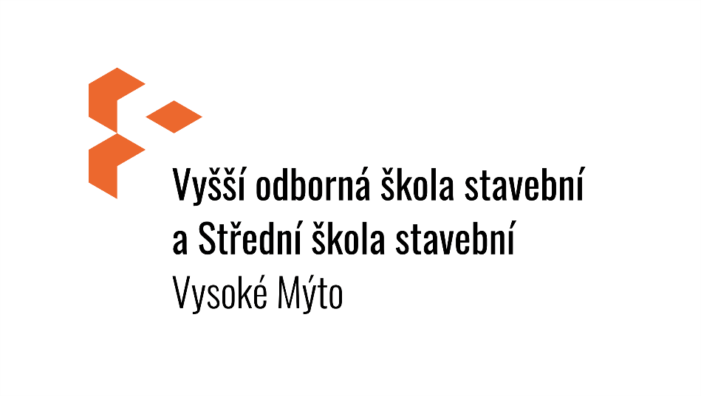

PROTIPOVODŇOVÁ OCHRANA SVITAVY – POLDRY

ABSOLVENTSKÁ PRÁCE

STUDIJNÍ OBOR: 36 – 42 – N / 003 Inženýrské stavitelství
ZAMĚŘENÍ STUDIJNÍHO OBORU: VODOHOSPODÁŘSKÉ STAVBY

AUTOR: JAN NOVÁK
VEDOUCÍ PRÁCE: ING. KAREL KLAUS
OPONENT: ING. MAREK TOPOLÁNEK

VYSOKÉ MÝTO, 2009

Prohlašuji, že jsem celou absolventskou práci včetně příloh zpracoval zcela samostatně pod vedením vedoucího absolventské práce a použil jen uvedených pramenů a literatury.

Vysoké Mýto ………………… ………………………………
podpis studenta

Prohlašuji, že

- jsem byl seznámen s tím, že na moji absolventskou práci se plně vztahuje zákon č. 121/2000 Sb. o právu autorském, o právech souvisejících s právem autorským
a o změně některých zákonů (autorský zákon), zejména § 35 – užití díla v rámci občanských a náboženských obřadů, v rámci školních představení a užití díla školního a § 60 – školní dílo.
- beru na vědomí, že Vyšší odborná škola stavební a Střední škola stavební Vysoké Mýto (dále jen VOŠS a SŠS) má právo nevýdělečně ke své vnitřní potřebě absolventskou práci užít (§ 35 odst. 3 autorského zákona).
- souhlasím s tím, že jeden výtisk absolventské práce bude uložen v archivu školy
- souhlasím s tím, že údaje o absolventské práci budou zveřejněny v informačním systému VOŠS a SŠS.
- bylo sjednáno, že s VOŠS a SŠS, v případě zájmu z její strany, uzavřu licenční smlouvu s oprávněním užít dílo v rozsahu § 12 odst. 4 autorského zákona.
- beru na vědomí, že odevzdáním absolventské práce souhlasím se zveřejněním své práce podle zákona č. 561/2004 Sb., o předškolním, základním, středním, vyšším odborném a jiném vzdělávání (školský zákon), ve znění pozdějších předpisů, bez ohledu na výsledek její obhajoby.

Ve Vysokém Mýtě ………………………………

Děkuji vedoucímu absolventské práce Ing. Karlu Klausovi a všem zaměstnancům firmy Optima spol. s r.o. za odborné připomínky, cenné rady, vstřícnost a všestrannou pomoc, které mi byly v průběhu poskytnuty.

Také bych touto cestou rád poděkoval rodičům, sestře a všem blízkým za podporu, kterou mi věnovali během celého studia.

vzor popisového pole (razítko)

Kreslil: | J. NOVÁK |  | VYŠŠÍ ODBORNÁ ŠKOLA STAVEBNÍ VYSOKÉ MÝTO
Zpracoval: | J. NOVÁK
Vedoucí práce: | ING. K. KLAUS
Kraj: PARDUBICKÝ | Okres: SVITAVY | Obec: SVITAVY
Investor:
Akce:  PROTIPOVODŇOVÁ OCHRANA SVITAVY – POLDRY  Objekt: |  |  | Stupeň: | DSP
 |  |  | Zak. č.:
 |  |  | Arch. č.:
 |  |  | Datum: | IV/2009
 |  |  | Formát:
Obsah:  TECHNICKÁ ZPRÁVA |  |  | Měř.:  Kóty: M | Číslo příl. výkresu:  1

